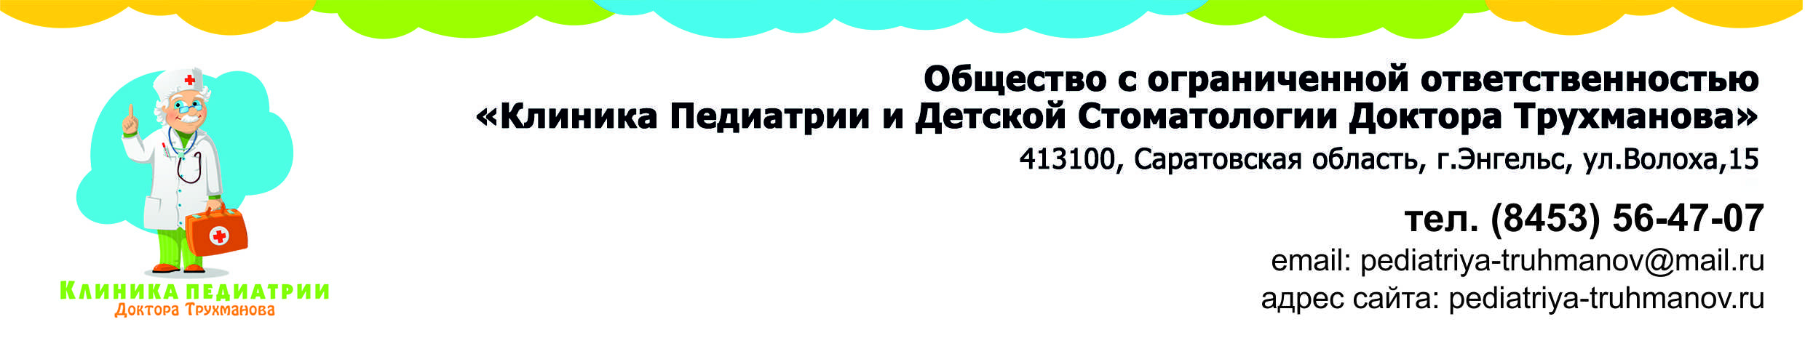
ПОДГОТОВКА К ЭНДОСКОПИЧЕСКИМ ИССЛЕДОВАНИЯМ (проводится территориально в ЛДЦ «МЕДЭКСПЕРТ»)

ФИБРОГАСТРОСКОПИЯ (ФГДС)
Подготовка пациента к эндоскопическому обследованию желудка и 12ПК-ЭГДС (ФГДС ИЛИ ФИБРОГАСТРОДУЭНОСКОПИЯ)
- Накануне обследования исключить из рациона молочные продукты, свежие овощи, фрукты.
- Легкий ужин не позднее 18.00.
ВНИМАНИЕ! Никакой специальной диеты перед ФГДС не требуется, но:
шоколад (шоколадные конфеты), семечки, орехи, бобовые блюда, черный хлеб, острые блюда и алкоголь исключить за 2 дня; при исследовании с 11 часов и позже – желательно утром и за 2-3 часа до процедуры выпить мелкими глотками один стакан негазированной воды или некрепкого чая (без варенья, конфет, печенья, хлеба и др.)
- В день обследования прийти строго натощак!
- Желательно не использовать зубную пасту, не употреблять жевательную резинку. Утром в день исследования до ФГДС НЕ РЕКОМЕНДУЕТСЯ: курить; принимать лекарства в таблетках(капсулах) внутрь.
Важно, чтобы одежда была просторной, ворот и ремень расстегнуты; духами, одеколоном вы не пользовались; предупредить врача о наличии у Вас лекарственной, пищевой и иной аллергии.
Явка как минимум за 15 минут до назначенного времени;

